Как научить ребенка не отбирать у других детей игрушки, делиться и не давать себя в обиду?

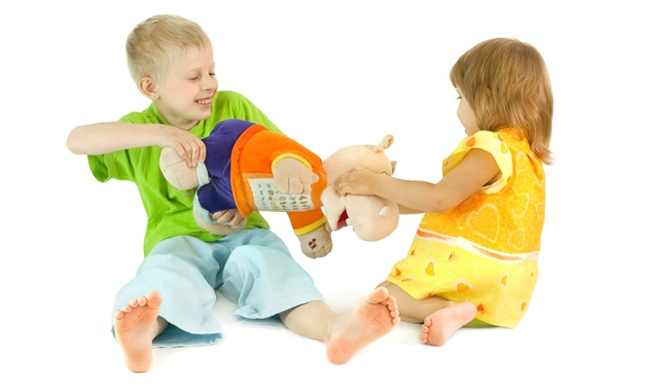
Когда карапуз полутора лет от роду выхватывает у другого лопатку из рук, он не совершает никакого преступления: в столь нежном возрасте он еще не имеет и не может иметь никакого представления о том, что такое "мое" и что такое "чужое". Он не умеет проводить границы, весь мир для него - "мое"! Он может хватать все, что покажется ему привлекательным, не только в песочнице, но и в гостях, и в магазине. Ведь до сих пор он существовал лишь в границах своего дома, где действительно все принадлежало ему. Вещи, которым не следует попадать в детские ручонки, вы старались просто держать подальше от него.
Но каждому ясно, что если таким же образом поведет себя трехлетний ребенок в детском саду, его никто за это не похвалит. Вопросы собственности и "распределения благ" в садике вообще очень часто обостряются. С одной стороны, игрушки там общие (что поначалу очень нелегко понять трехлетним и даже четырехлетним детям), с другой стороны, малыши очень любят приносить в группу любимые игрушки из дому, из - за чего обычно разыгрываются целые баталии... Итак, начнем обучать малыша проведению и соблюдению границ. Как только кроха выбирается из коляски и приступает к играм в песочнице, в его жизни появляются понятия "своего" и "чужого".
Не тревожьтесь, не страдайте от чувства стыда за "агрессивное" поведение малыша: его стремление ухватить чужую яркую машинку не имеет ничего общего с агрессией. Помните: ведь он еще учится! Ваша задача - помочь ему в этом. Однако опасна и другая крайность: спокойно стоять в сторонке и с умилением наблюдать за тем, как ваше чадо нападает на других малышей, отнимая у них игрушки и ломая их куличики. К сожалению, на каждой детской площадке можно увидеть и такую маму.
Ни в коем случае не надо ругать малыша, шлепать его - с психологической точки зрения он не совершает никакого проступка, захватывая чужие игрушки. Но успех придет к вам только в том случае, если вы будете очень последовательны. Одна из самых больших помех в таком обучении - добрые намерения других мам. Ваше чадо тянет из рук другого карапуза лопатку, а мама "жертвы", желая воспитать в своем малыше хорошие душевные качества, говорит ему: "Ну не жадничай, дорогой, отдай мальчику лопатку, пусть поиграет!". Если вы действительно хотите позаботиться о будущем своего ребенка, ни в коем случае не позволяйте принимать ему такой "дар"! И кстати, никогда не ведите себя подобно этой маме. Если на вашего ребенка нападают, пытаясь лишить его собственности, мягко, но уверенно пресекайте такие попытки.
Главное спасение для маленького ребенка, которого еще довольно долго чужие игрушки будут привлекать больше, чем свои, - умение выражать свои желания в социально приемлемой форме. Проще говоря, научите малыша меняться игрушками! Даже годовалый малыш наверняка уже знает слова "дай!" и "на!", а если нет, то теперь быстро этому научится, потому что ему нужны эти слова. Заметив, что ваше дитя нацелилось на имущество соседа по песочнице, перехватите его и скажите: "Давай попросим. А что мы дадим мальчику?". Как правило, малыши охотно меняются игрушками. Но если "сделка" не состоялась, не затягивайте "переговоры", в конце концов, вы не можете долго надоедать другому ребенку, если он ясно выразил свое нежелание меняться игрушками. Отвлеките своего малыша, предложив ему какую-нибудь новую игру.
И пожалуйста, забудьте слово "жадный"! Никогда не употребляйте его в отношении своего, а тем более чужого ребенка. В полтора и даже в два года ребенок не умеет делиться с другими. Если он без протестов отдает другим детям свои игрушки, то так происходит не потому, что он очень щедрый, а потому, что ему все равно - он может одинаково спокойно отдать свое и отнять чужое. А вот если он свое не отдает, вы можете тихонько поздравить себя: у малыша формируется чувство собственности! Раз он начал проводить границу вокруг "своего", значит, вскоре на карте его мира появится и "чужое", ребенок начнет осознавать разницу между этими понятиями и постепенно приучится с уважением относиться к собственности других детей.

